部编版二年级语文下册 期末句子专项复习
时间：40分钟 满分：100分
班级： 姓名： 学号： .
一、[朝阳区]下列句子中，不是比喻句的是( )。
A. 一阵风吹来，柳树翠绿的枝条像穿着绿纱裙的仙女一般翩翩起舞。
B. 田野葱葱绿绿的，像一片柔软的绿毯。
C. 太阳出来，月亮就回家了。
D. 那一朵朵雪花就像一个个身穿白衣的仙女。
二、看图，再展开想象写一写。
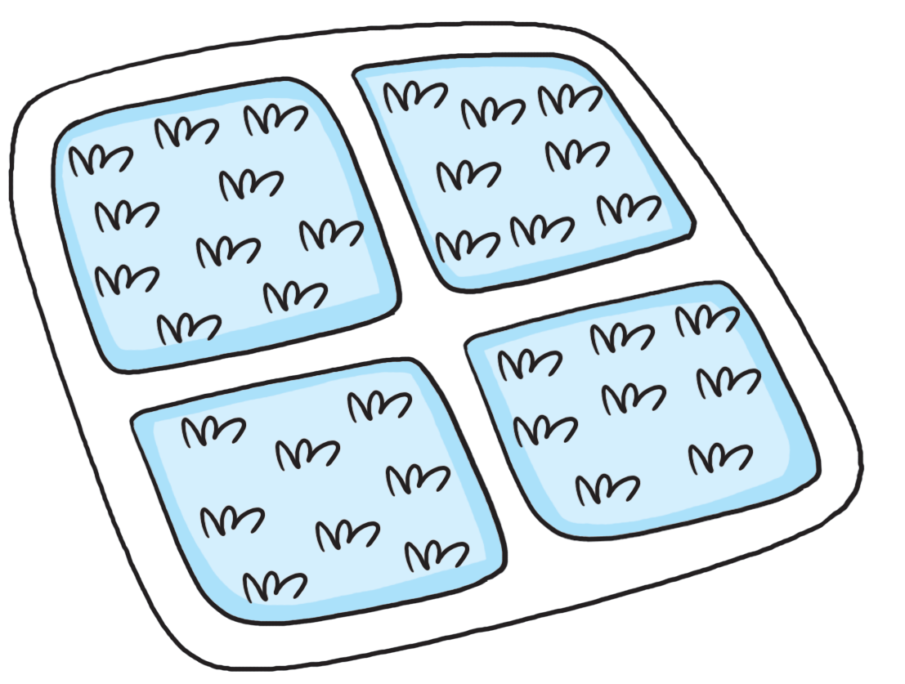例：田野葱葱绿绿的，像一块柔软的绿毯。
1. 天上的云一团一团的，像_________________________。
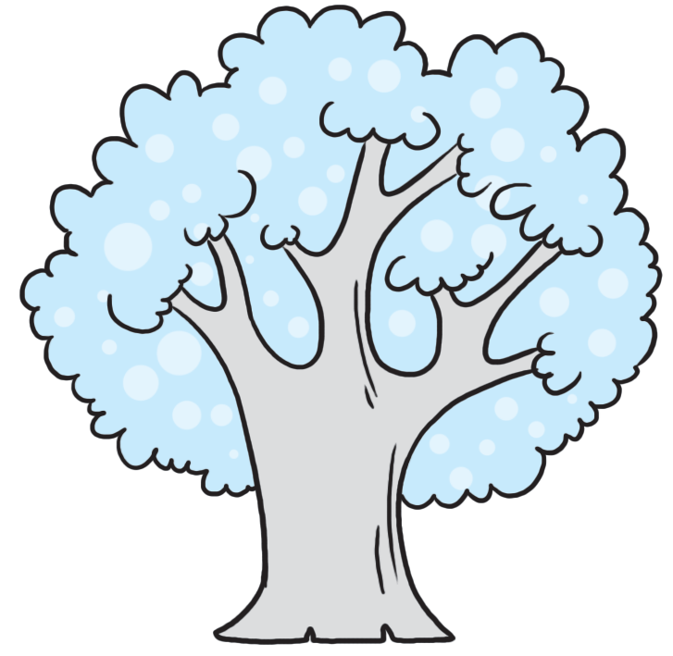2. 大树又粗又壮，就像______________________________。
3. 彩虹弯弯的，像________________________________。
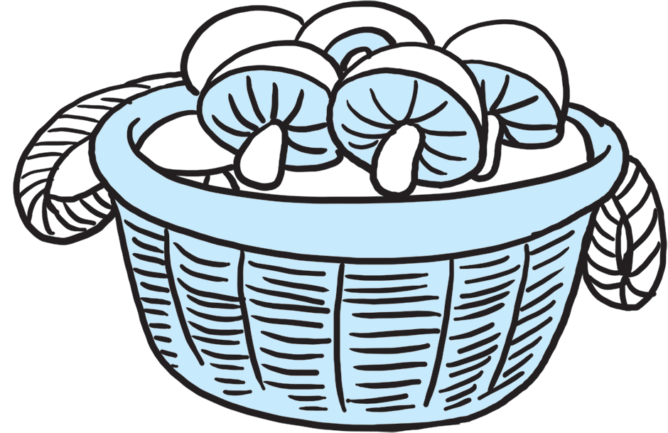4. 蘑菇一朵一朵的，好像__________________________。
三、照样子，发挥想象，把下面的句子改写得充满童趣。
例：小溪流得很急。 小溪脚步匆匆，去赶赴河水的约会。
太阳落山了，月亮升上天空。
_________________________________________________________
四、连词成句，并加上合适的标点符号。
1. 我们 是 秋天 喜欢的 最 季节
_______________________________________________________
2. 彩虹 天空中 像 一座桥 挂在
_______________________________________________________
3. 从 挣脱 灵巧地 出来 它 茧子 里
_______________________________________________________
五、把句子补充完整。
1. 大柳树下____________________________________________。
2. 因为__________________________，所以妈妈很早就回来了。
3. 明明_____________极了，_______________________地喊着。
4. 小朋友们____________________________________唱起歌来。
5. 大象____________________________________在马路上散步。
6. 他敲了敲门，________________________________走了进去。
7. 例：满天的乌云，黑沉沉地压下来。
(1)_____________油菜花，在田野中_________________绽放。
(2)_____________小雨，从天空中_________________落下来。
8. 根据提示，看图补充句子。
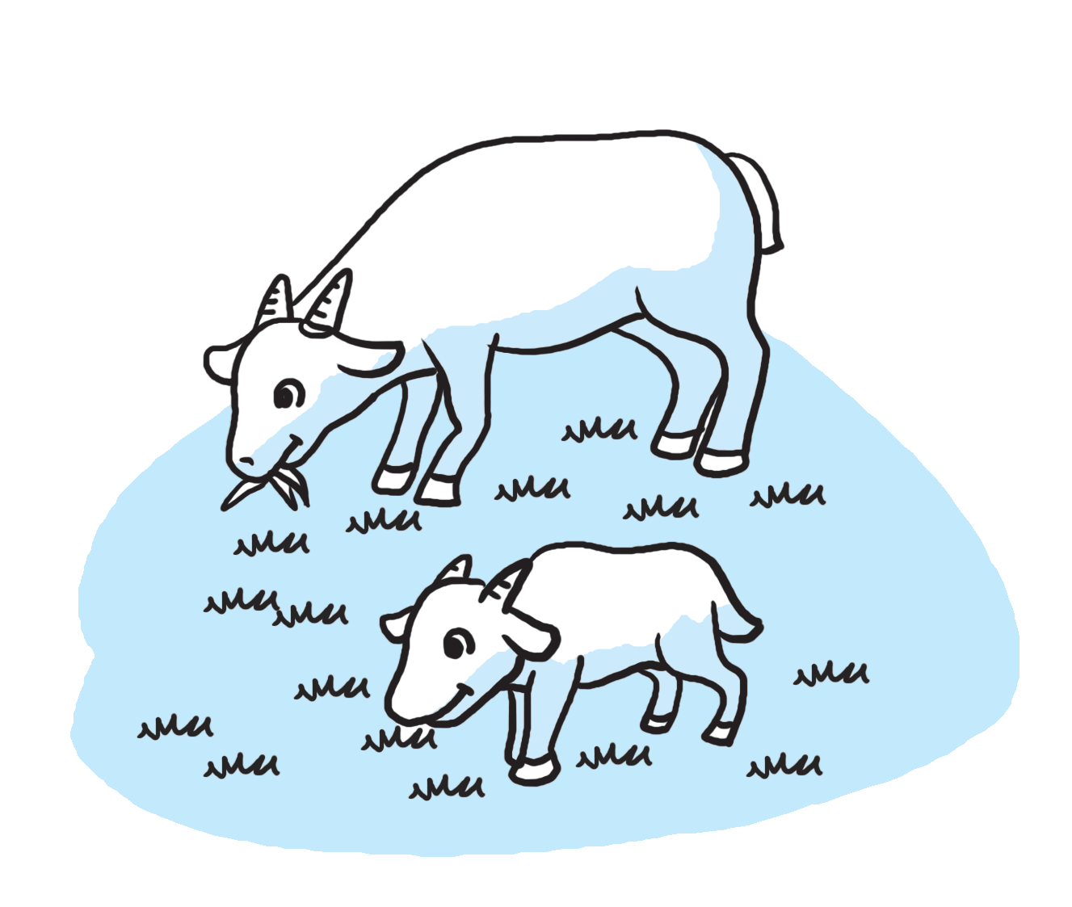(1)羊吃草。(羊在哪里吃草？)
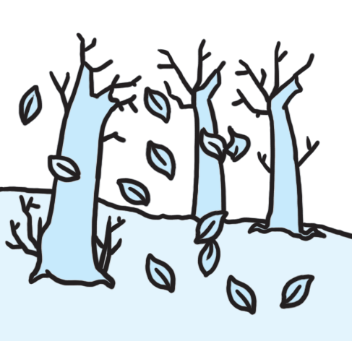______________________________________________
(2)树叶落下来。(树叶从哪里、怎么样落下来？)
______________________________________________

六、照样子，把两句话合并成一句。
例：小马驮起口袋。小马飞快地往磨坊跑去。
小马驮起口袋，飞快地往磨坊跑去。
1. 青蛙跑到周围的山里。青蛙找到了泉水。
________________________________________________________
2. 春雨姑娘在绿色的草丛中。春雨姑娘弹着动听的乐曲。
________________________________________________________
七、仿写句子。
1. 例：青蛙想，要是在泥塘周围种些草，就能卖出去了。
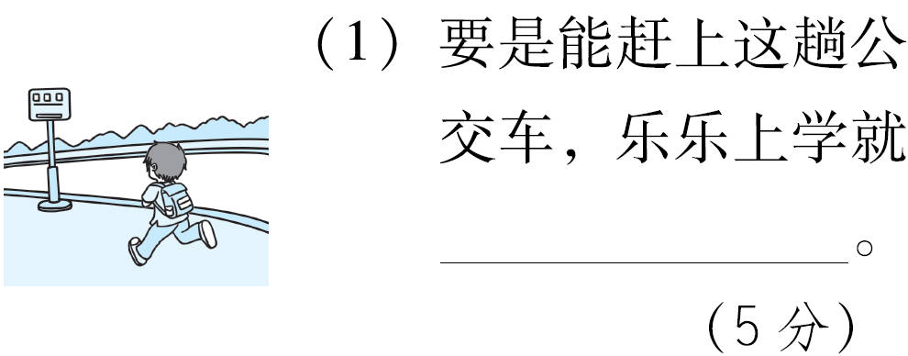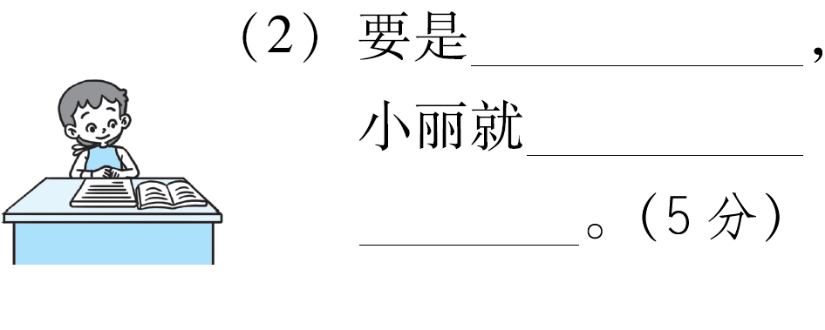
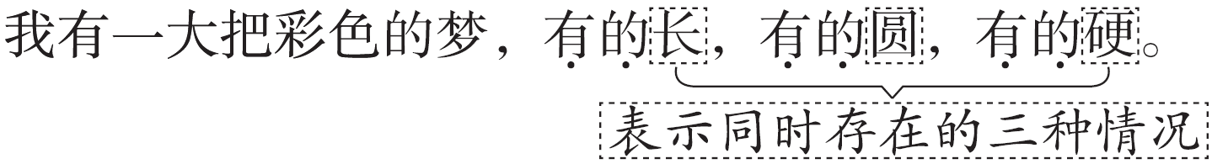2. 例：

下课了，同学们有的打篮球，有的____________________，有的_________________________，大家玩得开心极了。(7分)
八、照样子，把句子写具体。
1. 例：我在草叶上伸懒腰。(摇摇晃晃的)(15分)
我在摇摇晃晃的草叶上伸懒腰。
(1)汽车在马路上行驶。(宽阔的)
______________________________________________________
(2)老虎在森林里寻找食物。(茂密的)
______________________________________________________
(3)空气迎面扑来。(清新的)
______________________________________________________
2. 例：大象正在路上散步。(可爱的 慢慢地)(10分)
可爱的大象正在路上慢慢地散步。
(1)邓爷爷挑选了一棵柏树苗。(精心地 茁壮的)
______________________________________________________
(2)小鸭子游到小鸡的身边。(勇敢的 飞快地)
______________________________________________________
九、发挥想象写句子。
1. 小动物的耳朵形态各异：有的像____________________，有的像____________________，还有的像____________________。
2. 奶奶是个闲不住的人，一会儿______________________，一会儿______________________，一会儿______________________。
3. 我用彩色的画笔画绿油油的草地，画______________的________
____________，画______________的_____________________，画______________的_____________________。
十、我能给下面的句子加上正确的标点符号。
(1)看的角度不同$\boxed{}$杨桃的样子也就不一样$\boxed{}$
(2)在你看过的动画片中$\boxed{}$哪一部给你留下的印象最深$\boxed{}$
(3)大自然真是奇妙啊$\boxed{}$你是不是也发现了许多奥秘$\boxed{}$
十一、看图写句子。
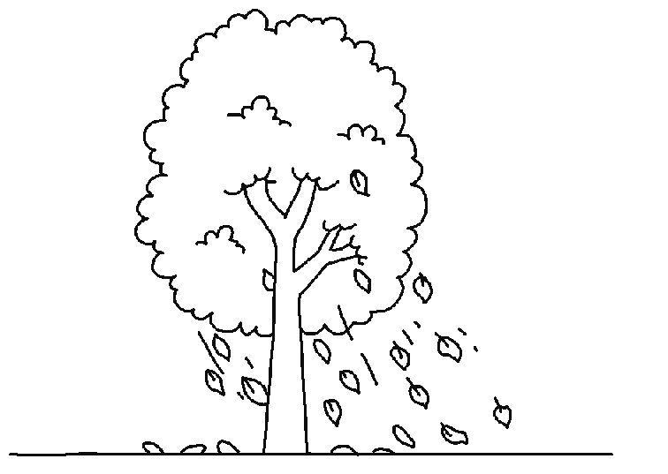1.__________________________________________
__________________________________________
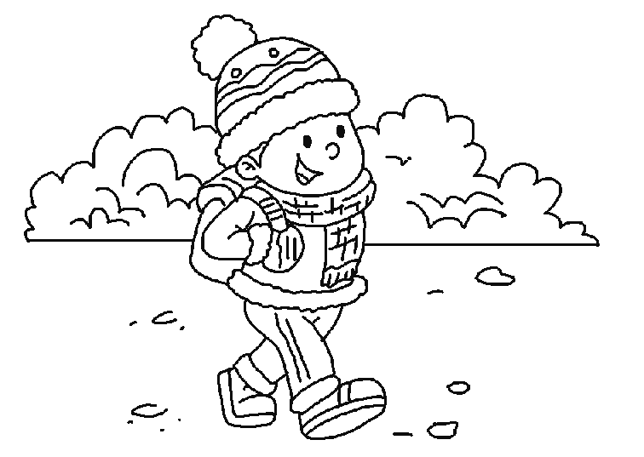2.__________________________________________
__________________________________________
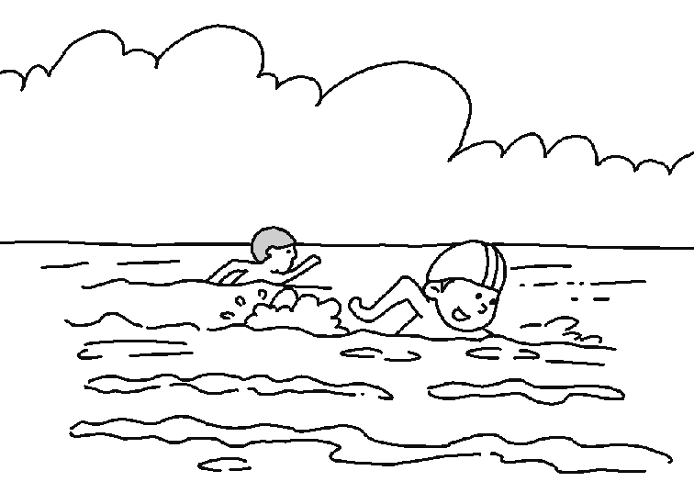3.__________________________________________
__________________________________________
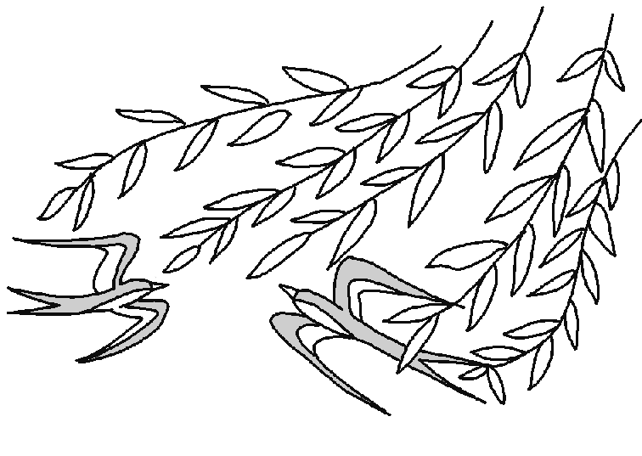4.__________________________________________
__________________________________________
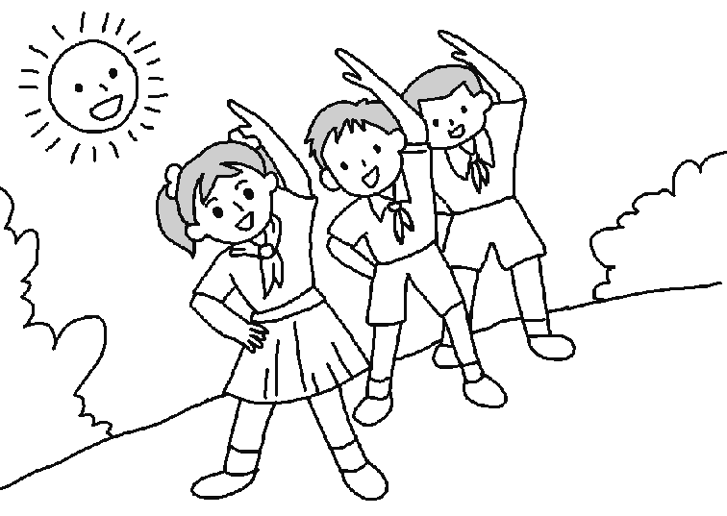5.__________________________________________
__________________________________________
十二、给句子排序。
( )太阳公公让小水滴变成水汽向空中飞去，
( )云妈妈一下变胖了。
( )看到了大地上美丽的风景。
( )于是，无数小水滴飞入云妈妈的怀里。
( )她带着小水滴到处旅行，
十三、阅读材料，回答问题。
传统节日
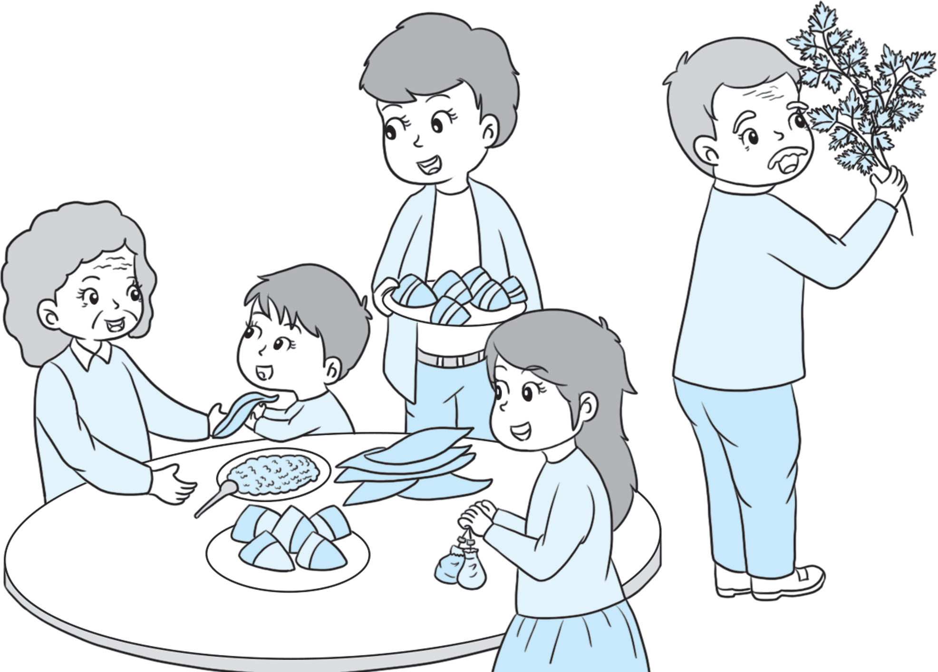
1. 图中的人物分别在做什么 ? 请把相应的序号填到括号中。(10 分)
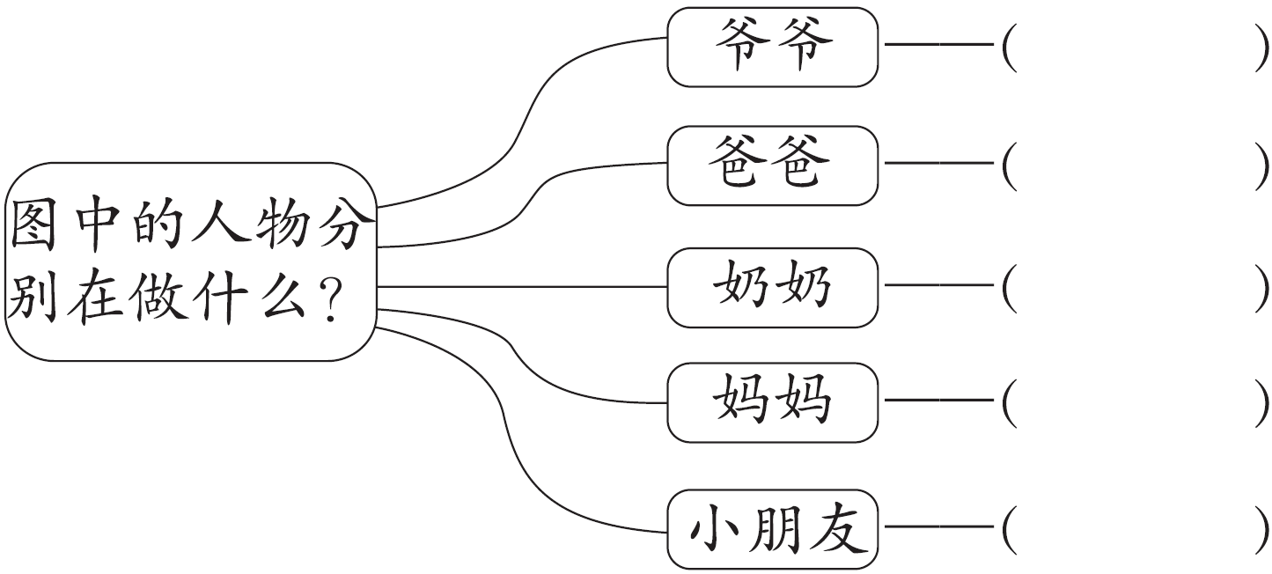
2. 图中的人们正在准备过( )。(填字母，4 分)
A. 除夕 B. 端午节 C. 元宵节 D. 中秋节
3. 把下面的句子补充完整。(6 分)
端午节还有__________________的习俗，据说这个节日是为了
纪念____________________而产生的。
参考答案
一、C
二、示例：1. 一群小绵羊
2. 一把撑开的绿色大伞
3. 一座彩色的桥
4. 一把把撑开的小伞
三、示例：太阳爷爷睡觉了，月亮姐姐爬上了天空。
四、1. 我们最喜欢的季节是秋天。
2. 彩虹像一座桥挂在天空中。
3. 它灵巧地从茧子里挣脱出来。
五、示例：1. 人们在乘凉
2. 小明生病了
3. 高兴 大声
4. 快乐地
5. 悠闲地
6. 快步
7. (1)成片的 静悄悄地
(2)细细的 慢吞吞地
8. (1)羊在山坡上吃草。
(2)树叶从树上飞快地落下来。
六、1. 青蛙跑到周围的山里，找到了泉水。
2. 春雨姑娘在绿色的草丛中，弹着动听的乐曲。
七、1. (1)不会迟到了
(2)认真读书 能增长知识
2. 打乒乓球 踢足球
八、1. (1)汽车在宽阔的马路上行驶。
(2)老虎在茂密的森林里寻找食物。
(3)清新的空气迎面扑来。
2. (1)邓爷爷精心地挑选了一棵茁壮的柏树苗。
(2)勇敢的小鸭子飞快地游到小鸡的身边。
九、1. 树叶 扇子 蝴蝶
2. 织毛衣 扫地 给花浇水
3. 金黄 稻田 碧绿 荷叶 蓝蓝 天空
十. (1)， 。 (2)， ？ (3)！ ？
十一、1.一片片树叶从树上落下来，像一只只蝴蝶在空中飞舞。
2.冬天到了，天气寒冷，我穿上了厚厚的棉袄，戴上了帽子、围巾。
3.夏天到了，人们都喜欢到海边游泳。
4.一对燕子在柳条间飞舞。
5.小朋友们排着整齐的队伍，迎着朝阳做早操。
十二、1 3 5 2 4
十三、1. ④ ② ① ③ ⑤ 2. B
3. 示例：赛龙舟 屈原

